31.03.2020 Е-81
Урок української мови. Тема: ПР. Засоби мовного вираження промови.
Інструкція до вивчення теми уроку
- Ознайомтеся з теоретичним матеріалом уроку.
- Запишіть основні положення до зошита.
- Виконайте практичне завдання.
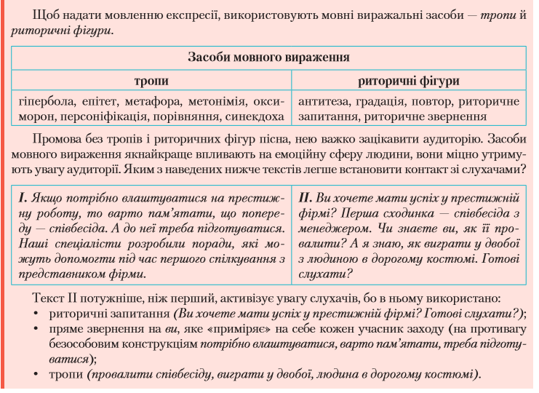
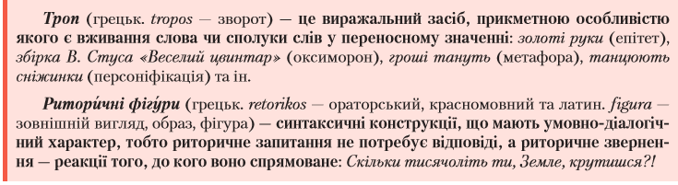
Теоретичний матеріал до уроку

Практичне завдання

